

电 工 电 子 实 验 报 告

课程名称： 电工电子基础实验B
实验名称： 串联谐振电路实验

学 院： 物联网学院
班 级： B240804
学 号： B24080403
姓 名： 饶雨婕
指导教师： 殷弋帆
学 期： 2025-2026 学年第 二 学期

电工电子实验教学中心
串联谐振电路实验
- 实验目的
- 研究RLC串联谐振电路的幅频特性。
- 对品质因数Q与电路其他参量的关系加深理解。
- 主要仪器设备及软件
硬件：数字万用表、示波器、信号发生器、实验箱
软件：无
- 设计过程
本实验的设计围绕 RLC 串联谐振电路的频率特性研究展开，核心目标是验证串联谐振的基本规律、测量谐振频率与品质因数，并绘制电路的幅频特性曲线。首先明确实验变量，将信号源输出频率作为唯一自变量，以回路电流（通过电阻两端电压间接反映）、电感电压、电容电压以及半功率点频率作为因变量，同时将电感值、电容值、串联电阻和信号源电压有效值设为固定常量，确保实验过程中仅频率发生变化，从而保证测量结果的可对比性与有效性。
实验的核心逻辑以 RLC 串联谐振电路的基本原理为依据，谐振发生时感抗与容抗相互抵消，电路阻抗呈纯阻性且达到最小值，此时回路电流达到最大值，电感与电容两端的电压则会升高为信号源电压的 Q 倍。基于这一原理，设计的测量流程分为三个主要阶段：首先通过调整信号源频率，寻找电阻电压峰值以确定谐振频率；其次通过双踪示波器的相位差测量方法，确定半功率点频率，用于计算电路的通频带与品质因数；最后在宽频率范围内逐点测量电阻电压，绘制完整的幅频特性曲线。
实验电路采用标准 RLC 串联拓扑结构，信号源输出端依次串联电阻、电感和电容，形成闭合回路，示波器双通道分别接入信号源与电阻两端，用于同时观测输入电压与反映回路电流的电阻电压。为了保证实验的准确性，设计中明确要求在整个频率调整过程中保持信号源输出电压有效值恒定，避免因信号源内阻或负载效应导致的电压变化影响测量结果。
整个设计过程遵循 “理论指导、分步验证、数据闭环” 的思路，通过固定参数、明确变量、分步测量与逻辑校验，确保能够准确获取谐振频率、半功率点频率和品质因数等关键参数，并通过幅频特性曲线直观反映电路的频率响应规律，为后续分析电路的滤波特性与选频性能提供可靠的实验依据。。
- 实验电路图
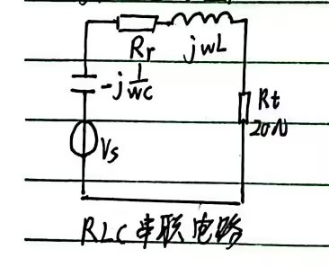
- 实验结果
实验数据记录表格：
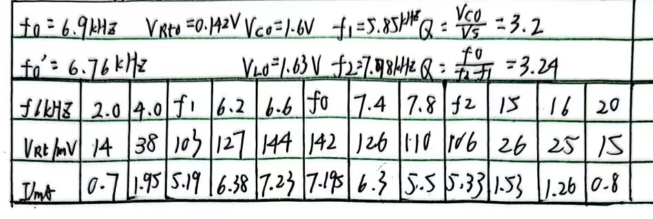
- f串联谐振曲线：
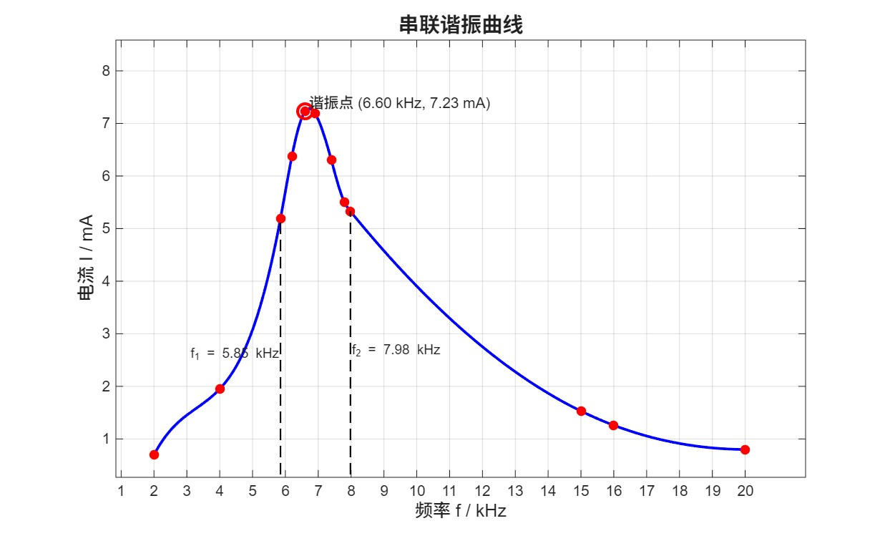
- 实验小结
实验过程中，随着信号源频率向理论谐振频率靠近，电阻两端电压会快速攀升至峰值，此时电感与电容两端电压明显高于信号源电压，二者相位相反，电路电流与信号源电压的相位差也趋近于零，直观印证了串联谐振时电路呈纯阻性、电流最大的核心特性。在半功率点频率处，电阻电压降至谐振时的 0.707 倍，信号源与电阻电压的相位差变为 ±45°，清晰体现了通频带的边界特征；而当频率偏离谐振点较远时，电阻电压显著下降，电路呈现明显的感性或容性，相位差随之增大，整体幅频曲线呈现对称的钟形分布，且品质因数越高，曲线越尖锐，电路选频特性也越强。
实验中难免遇到各类状况，接线接触不良时，电阻电压读数会出现跳变甚至无响应，这时只需逐一检查元件引脚与导线的连接状态，重新插拔并确保接触牢固，必要时更换导线或插孔即可解决；信号源电压随频率偏移的问题，多由内阻与电路阻抗不匹配引起，通过示波器实时监测信号源输出，随时调整幅度以维持有效值恒定，就能消除这一影响；示波器双踪通道同步性不佳导致相位差测量偏差时，重新校准通道延迟、统一时间基准，即可避免相位判断失误。
但实验过程中仍存在不少影响结果的细节问题，比如谐振点附近频率点选取过疏，会导致曲线峰值模糊，难以准确定位谐振频率；手动调整信号源电压时，难以全程精确维持设定值，引入了额外的幅频特性偏差；电感的等效电阻与分布电容也会使实际谐振频率偏离理论值，品质因数的计算结果因电感损耗偏低，通频带测量结果偏宽，这些因素都让实验数据与理论规律存在一定差距。
基于本次实验的经验，后续可以从多个方面优化改进。采用带自动频率扫描功能的信号源配合数据采集卡，实现频率连续扫描与电压数据同步记录，能大幅减少手动操作的误差，提升谐振曲线的绘制精度；选用低损耗电感和高精度电容，可降低元件自身参数偏差的影响，同时在信号源输出端增加缓冲电路，隔离内阻对电路的干扰，保证输入电压稳定；数据处理时引入拟合算法对离散点进行曲线拟合，也能更精准地确定谐振频率和半功率点，减少人为判断的偏差，还可以拓展实验内容，探究不同串联电阻值对品质因数和通频带的影响，进一步深化对电路特性的理解。
这次实验也让我收获了很多书本之外的知识，亲手搭建电路、调整参数、观测曲线的过程，让我对串联谐振的物理本质有了具象的认知，不再局限于公式和抽象的曲线，而是能将理论规律与实际观测到的电压、相位变化一一对应。同时也深刻体会到实验细节的重要性，接线稳定性、仪器校准、参数控制，任何一个环节的疏忽都会影响结果的准确性，尤其是信号源电压恒定控制的过程，让我切实理解了模拟电路实验中 “单一变量” 原则的严格性，也学会了如何通过仪器监测和辅助电路消除非理想因素的影响。这些实操经验不仅加深了对电路理论的理解，也培养了严谨的实验习惯和问题排查能力，为后续更复杂的电路实验打下了扎实基础。
- 附录
